平成３０年度公開講座「すこやかに生きる」
「高血圧と糖尿病との上手な付き合い方」
今年の「すこやかに生きる」は、「高血圧と糖尿病との上手な付き合い方」という題で開催致します。
高血圧や糖尿病はそれだけでは必ずしも痛みなどの自覚症状を伴う病気ではないために放置しがちな病気ですが、重症化すると合併症を引き起こしたり、心臓病や脳梗塞の原因となる重大な病気です。日本人の患者数は、高血圧、糖尿病ともに1,000万人を超えていると推計されています。
今年のすこやかに生きるは、国民病ともいえる高血圧と糖尿病の最新の予防法と治療法について専門医による講義によって、これらの病気と上手に付きあい、元気で長生きする方法を学びます。
主催・山梨大学医学部 共催・山梨医学会

開催日時 | 平成３０年１１月４日（日）１３：００～１６：００
会場 | 山梨大学医学部キャンパス（中央市） 臨床講義棟小講義室
対象者 | 一般市民
演題と講師 | 「高血圧と毎日の健康管理について」 ６０分  内科学講座第２教室 講 師  川 端 健 一
講演内容 | 高血圧の人は、成人の約半数近くの約4,300万人といわれ、日本人に最も多い生活習慣病です。高血圧は目立った自覚症状がほとんどないため、様子をみてしまう方もいます。しかし高血圧は放っておくと脳や心臓の病気を引き起こすこともあり、サイレント・キラーと呼ばれるほどです。高血圧治療の目的は、高血圧の持続によってもたらされるこれら心血管疾患の発症・進展・再発を抑制し、死亡を減少させることにあります。今回の講演で高血圧治療の必要性や役割を解説します。上手に血圧をコントロールして健康寿命をのばしましょう。
演題と講師 | 「糖尿病ってどんな病気？ ～理解と予防と付き合い方～」 ６０分  内科学講座第３教室 講師  土 屋 恭一郎
講演内容 | 糖尿病は、膵臓が作っている「インスリン」という物質が十分に働かないために、血液中のブドウ糖という糖分の濃度（血糖値）が高くなってしまう病気です。多くの糖尿病では、最初のうちは症状がほとんどありません。しかし、そのままにしておくと体のあちこちで少しずつ変化が進み、失明、心臓病、腎臓病、足の切断といったより重い病気（慢性合併症）が現れてしまいます。この講演により、糖尿病を正しく「理解」し、可能な限りの「予防」にお役立て頂きたいと考えております。また、既に糖尿病をお持ちの方にとっても、糖尿病との上手な「付き合い方」をお伝えし、活動的な日常生活や充実した人生を送る一助になりましたら幸いです。
質疑応答
司会 | 健康・生活支援看護学 准教授 谷 口 珠 実
コーディ  ネーター | 社会医学 教 授 山 縣 然太朗  健康・生活支援看護学 准教授 谷 口 珠 実

【日程，会場，申込方法等】
１ 開催日時 平成３０年１１月４日（日） １３：００～１６：００
２ 会 場 山梨大学医学部キャンパス（中央市） 臨床講義棟
３ 対象者 市民一般
４ 募集期間 現在～平成３０年１０月２６日（金） ８：３０～１７：００（土・日・祝日を除く。）
５ 募集人員 １５０名【先着順】
６ 受講料 無料
７ 修了証書 所定の課程を修了した方に修了証書を授与します。
８ 申込方法
（１）直接来学して申し込む場合： 下の申込書に記入して学務課窓口で手続きをしてください。
（２）郵送により申し込む場合： 下の申込書に氏名，住所，電話番号を明記して申込先に送付してください。
（３）FAXにより申し込む場合： 下の申込書に氏名，住所，電話番号を明記して申込先にFAXしてください。
（４）電子メールにより申し込む場合
氏名，住所，電話番号を明記し下記アドレスに送信してください。
Ｅ-mail ： kokaikoza@ml.yamanashi.ac.jp
※ただし、メールにより申し込む場合は、題名を「公開講座申込」としてください。
９ 申込先及び問合せ先
山梨大学学務課公開講座担当（医学部キャンパス管理棟１階）
〒409－3898 山梨県中央市下河東１１１０番地 ℡ ０５５－２７３－９３３４ FAX ０５５－２７３－６７４２

【山梨大学医学部キャンパス案内図】 ※お車でお越しの方は、駐車場①又は②をご利用ください。
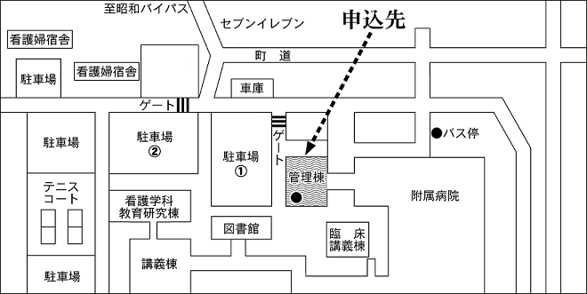
●
保育園
臨床講義棟
会 場

平成３０年度山梨大学公開講座「すこやかに生きる」受講申込書
（※印は記入しないで下さい。）
ふりがな |  | ※整理番号
氏 名
住 所 | 〒 | ※日 付
電話番号

